ÖNEMLİ STAJ YAPACAK ÖĞRENCİLERİN OKUMASI GEREKMEKETDİR!!!
BİLGİSAYAR MÜHENDİSLİĞİ STAJ YAPACAK ÖĞRENCİLERİN DİKKATİNE;

- 2025-2026 YAZ DÖNEMİ İLK STAJA BAŞLAMA TARİHİ 22/06/2026 OLACAKTIR. 08/06/2026 TARİHİNDE EVRAKLARIN BÖLÜM SEKRETERLİĞİNE TESLİM EDİLMESİ GEREKMEKTEDİR.
- YAZ OKULUNDA DERS ALACAK ÖĞRENCİLER STAJLARINI SADECE 18.06.2026-10.07.2026 TARİHLERİNDE (CUMARTESİ GÜNÜ TAM MESAİ ÇALIŞILAN İŞ YERLERİNDE ) CUMARTESİ GÜNLERİ ÇALIŞILDIĞINA DAİR STAJ YAPILACAK ŞİRKETTEN YAZI GETİREREK STAJ YAPABİLECEKLERDİR. STAJ EVRAKLARIN 01/06/2026 TARİHİNDE BÖLÜM SEKRETERLİĞİNE TESLİM EDİLMESİ GEREKMEKTEDİR.
- TEMMUZ AYINDA STAJ YAPACAK OLANLARIN EVRAKLARINI 15/06/2026 TARİHİNDE TESLİM ETMELERİ GEREKMEKTEDİR.
- AĞUSTOS AYINDA STAJ YAPACAK ÖĞRENCİLERİN EVRAKLARINI 13/07/2026 TARİHİNDE TESLİM ETMELERİ GEREKMEKTEDİR.

NOT: AYIN SON HAFTASI STAJA BAŞLANMAYACAKTIR.

TESLİM EDİLMESİ GEREKEN EVRAKLAR;

- NÜFUS CÜZDANI FOTOKOPİSİ
- STAJ BAŞVURU FORMU
- MÜSTEHAKLIK BELGESİ ( E-DEVLET’TEN ALINACAKTIR)(MÜSTEHAKLIK BELGESİ SÜRELİ EVRAK OLDUĞUNDAN EVRAKLARI TESLİM EDECEĞİNİZ GÜN E-DEVLETTEN ÇIKTI ALMANIZ GEREKMEKTEDİR.)
- STAJ YAPILACAK KURUMUN BÖLÜME YAZDIĞI STAJ KABUL YAZISI
(ÖRNEK : "..... İSİMLİ ÖĞRENCİNİZ ŞİRKETİMİZİN ....…….DEPARTMANINDA ..................... TARİHLERİ ARASINDA STAJ YAPACAKTIR")
- BÖLÜM BAŞKANLIĞINA DİLEKÇE (STAJ KOORDİNATÖRÜ DOÇ. DR. ÇAĞATAY BERKE ERDAŞ’A İMZALATILACAKTIR)

- STAJ ÜCRETLERİNE İŞSİZLİK FONU KATKISI BİLGİ FORMU (DUYURUNUN EKİNDE YER ALMAKTADIR)
(ÖNEMLİ: STAJ YAPILAN YERDEN ÜCRET ALINACAKSA SADECE ALT TARAF, ÜCRET ALINMAYACAKSA SADECE ÜST TARAF DOLDURTULACAKTIR)

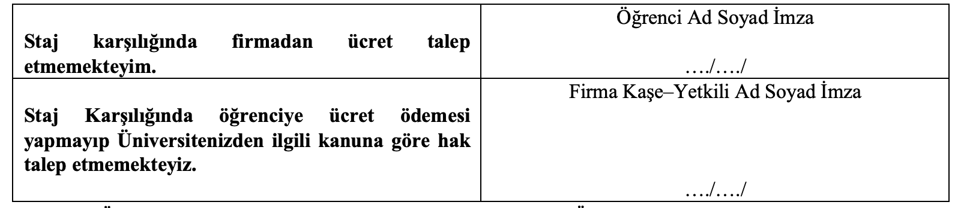

STAJ YAPILAN YERDEN ÜCRET ALINACAKSA BELGENİN SADECE ALT TARAFI DOLDURULUP-İMZALANACAKTIR.
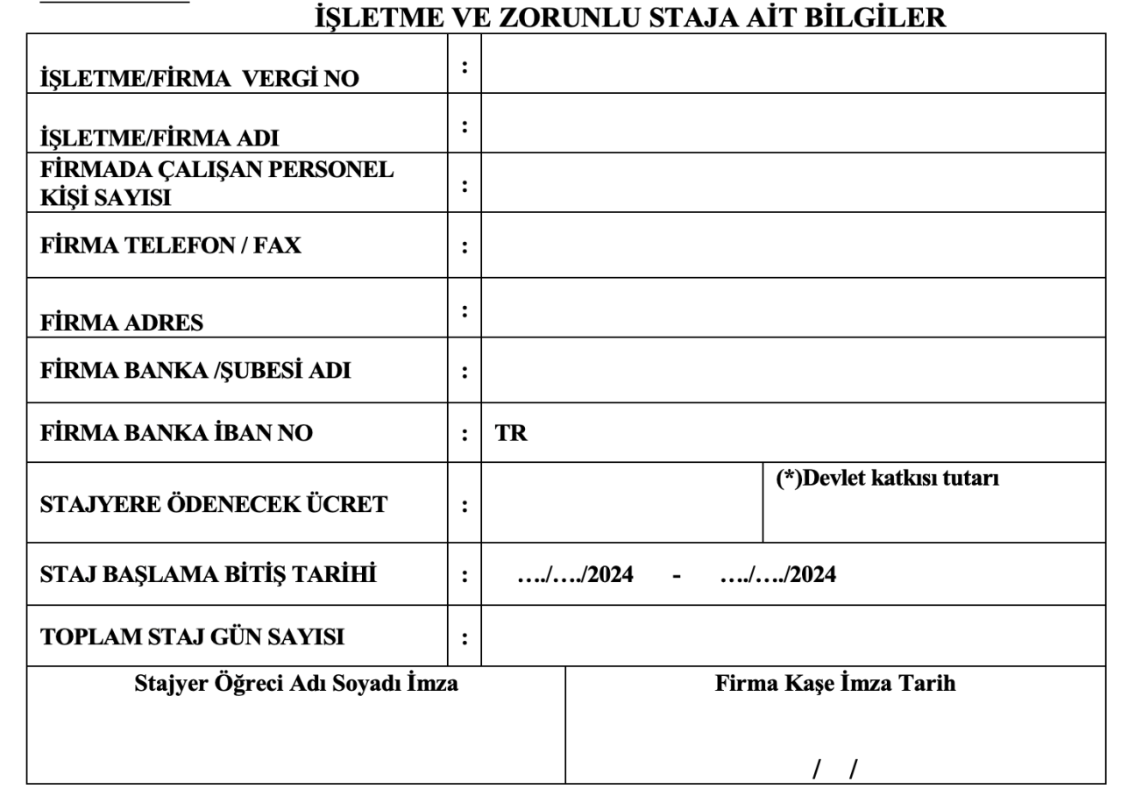

NOT: STAJ YAPACAĞINIZ ŞİRKET SİGORTA BELGESİ İSTERSE STAJ ZORUNLULUK YAZISINA İHTİYAÇ DUYULMAKTADIR. HER ŞİRKET İSTEMEMEKTEDİR. STAJ YAPACAĞINIZ KURUM ZORUNLULUK YAZISI İSTERSE DİYE EKLENMİŞTİR (DÖKÜM ALINIP, DOÇ. DR.ÇAĞATAY BERKE ERDAŞ’A İMZALATILMASI GEREKMEKTEDİR)

